Информация об учителях

В 2026 -2027 учебном году первые классы набирают:

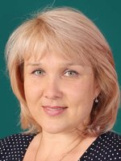
Кузнецова Наталья Валерьевна -
учитель высшей квалификационной категории.
Педагогический стаж работы 34 года

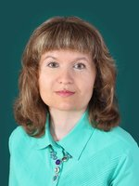

Тарасевич Лариса Георгиевна –
учитель высшей квалификационной категории.
Педагогический стаж работы 35 лет

